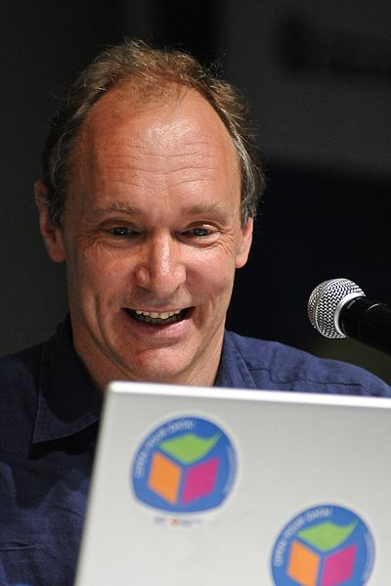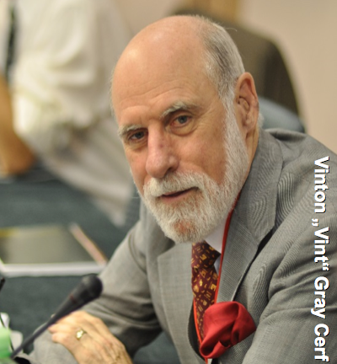

**3. Zeitspuren Elektrotechnik → Internet**

**a)** Stellen Sie am Beispiel einer Verbindung von Braunschweig über Frankfurt (DE-CIX-Knoten) nach New York die besondere Struktur des Internets in einer Skizze dar (die jeweiligen Übergabestellen benennen).

**b)** Beschreiben Sie das „Schicksal“ einer 2 GB großen Filmdatei auf dem Weg von New York bis auf den heimischen Rechner.

**Physik-Klausur 12/1:** **Grundlagen der E-Technik**

**Name:** **Kurs: 23Ph4** **Datum: 16.12.13**

Viel Erfolg